Ngày soạn:…/…/…
Ngày dạy:…/…/…

BÀI 13: HOẠT ĐỘNG ĐỐI NGOẠI CỦA VIỆT NAM

TỪ NĂM 1975 ĐẾN NAY

(2 tiết)

I. MỤC TIÊU BÀI HỌC
1. Kiến thức
Sau bài học này, HS sẽ:
- Nêu được những hoạt động đối ngoại chủ yếu của Việt Nam trong giai đoạn 1975 – 1985 và giai đoạn từ năm 1986 đến nay.
- Tự hào về truyền thống ngoại giao của cha ông trong lịch sử, góp phần vào việc xây dựng hình ảnh đẹp, thân thiện của đất nước Việt Nam trong cộng đồng quốc tế.
2. Năng lực
Năng lực chung:
- Tự chủ và tự học: Khả năng thực hiện nhiệm vụ một cách độc lập; tự lực làm những nhiệm vụ học tập được giao trên lớp và ở nhà.
- Giao tiếp và hợp tác: Hợp tác và giao tiếp với các bạn trong các nhiệm vụ học tập.
- Giải quyết vấn đề và sáng tạo: Phát hiện được vấn đề từ các nhiệm vụ học tập và tìm cách giải quyết chúng.
Năng lực riêng:
- Tìm hiểu lịch sử: Biết cách sưu tầm và khai thác tư liệu để tìm hiểu về những hoạt động đối ngoại của Việt Nam từ năm 1975 đến nay.
- Nhận thức và tư duy lịch sử: Nêu được những hoạt động đối ngoại chủ yếu của Việt Nam trong giai đoạn 1975 – 1985 và giai đoạn từ năm 1986 đến nay.
- Vận dụng kiến thức, kĩ năng: Viết một đoạn văn giới thiệu về một hoạt động đối ngoại quan trọng của Việt Nam từ năm 1975 đến nay; Sưu tầm tư liệu về hoạt động đối ngoại của Việt Nam từ năm 1975 đến nay. Giới thiệu tư liệu đó với thầy cô và bạn học.
3. Phẩm chất
- Yêu nước: Tự hào về truyền thống ngoại giao của cha ông trong lịch sử. Từ đó, hình thành ý thức quảng bá hình ảnh đất nước ra khu vực và thế giới.
- Trách nhiệm: Có khát khao tìm hiểu, nghiên cứu lịch sử, nhất là lịch sử các hoạt động đối ngoại của Việt Nam từ năm 1975 đến nay.
II. THIẾT BỊ DẠY HỌC
1. Đối với giáo viên
- Giáo án, SGK, SGV, SBT Lịch sử 12 – Cánh diều.
- Bản đồ thế giới.
- Tư liệu lịch sử (hình ảnh, văn bản) về các hoạt động đối ngoại của Việt Nam từ năm 1975 đến nay.
- Phiếu học tập (giấy A0), nam châm dán Phiếu học tập, bút màu.
- Máy tính, máy chiếu (nếu có).
2. Đối với học sinh
- SGK, SBT Lịch sử 12 – Cánh diều.
- Đọc trước nội dung bài học và sưu tầm tranh ảnh, tư liệu về Hoạt động đối ngoại của Việt Nam từ năm 1975 đến nay.
III. CÁC HOẠT ĐỘNG DẠY HỌC
A. HOẠT ĐỘNG KHỞI ĐỘNG
a. Mục tiêu: Tạo sự lôi cuốn, kích thích HS muốn khám phá về hoạt động đối ngoại của Việt Nam từ năm 1975 đến nay.
b. Nội dung: GV cho HS quan sát hình ảnh, video về sự kiện Việt Nam trở thành thành viên chính thức của Liên hợp quốc và yêu cầu HS trả lời câu hỏi: Sự kiện Việt Nam trở thành thành viên chính thức của Liên hợp quốc có ý nghĩa gì?
c. Sản phẩm: Ý nghĩa của sự kiện Việt Nam trở thành thành viên chính thức của Liên hợp quốc (ngày 20-9-1977).
d. Tổ chức thực hiện:
Bước 1: GV chuyển giao nhiệm vụ học tập
- GV trình chiếu cho HS quan sát hình ảnh, video về sự kiện Việt Nam trở thành thành viên chính thức của Liên hợp quốc.
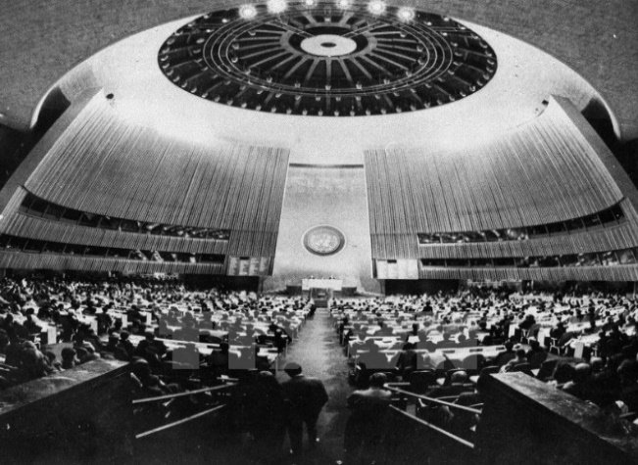 | 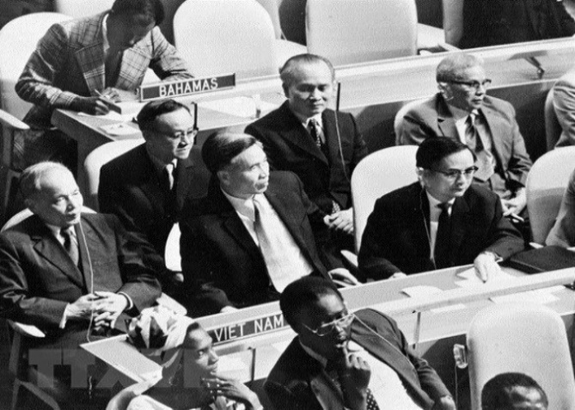
Kì họp lần thứ 32 Đại hội đồng Liên hợp quốc (9-1977)
thông qua Nghị quyết công nhận Việt Nam là thành viên của tổ chức này
https://www.youtube.com/watch?v=-I48nOXgdpA (từ 1p43 đến 2p45).
- GV yêu cầu HS thảo luận cặp đôi và trả lời câu hỏi: Sự kiện Việt Nam trở thành thành viên chính thức của Liên hợp quốc có ý nghĩa gì?
Bước 2: HS tiếp nhận, thực hiện nhiệm vụ học tập
- HS khai thác hình ảnh, video, vận dụng hiểu biết của bản thân và trả lời câu hỏi.
- GV quan sát, hướng dẫn, hỗ trợ HS (nếu cần thiết).
Bước 3: Báo cáo kết quả hoạt động, thảo luận
- GV mời đại diện 1 – 2 HS nêu ý nghĩa của sự kiện Việt Nam trở thành thành viên chính thức của Liên hợp quốc (ngày 20-9-1977).
- GV yêu cầu các HS khác lắng nghe, nhận xét, bổ sung ý kiến (nếu có).
Bước 4: Đánh giá kết quả thực hiện nhiệm vụ học tập
- GV nhận xét, đánh giá và kết luận:
+ Việc Việt Nam gia nhập Liên hợp quốc đã đánh dấu một bước ngoặt quan trọng trong quan hệ quốc tế của Việt Nam. Việt Nam đã trở thành một thành viên bình đẳng của cộng đồng quốc tế và có tiếng nói trong các vấn đề của thế giới.
+ Kể từ khi gia nhập Liên hợp quốc, Việt Nam đã tích cực tham gia các hoạt động của tổ chức này, đóng góp vào việc duy trì hòa bình, an ninh và phát triển bền vững.
- GV dẫn dắt HS vào bài học: Ngày 20-9-1977, Việt Nam trở thành thành viên chính thức của Liên hợp quốc. Sự kiện này là một hoạt động đối ngoại quan trọng, tạo điều kiện thuận lợi cho những hoạt động đối ngoại của Việt Nam trong giai đoạn mới. Vậy đâu là những hoạt động ngoại giao chủ yếu của Việt Nam từ năm 1975 đến nay? Chúng ta sẽ cùng nhau tìm hiểu trong bài học ngày hôm nay: Bài 13 – Hoạt động đối ngoại của Việt Nam từ năm 1975 đến nay.
B. HOẠT ĐỘNG HÌNH THÀNH KIẾN THỨC
Hoạt động 1. Tìm hiểu hoạt động đối ngoại của Việt Nam trong giai đoạn 1975 – 1985
a. Mục tiêu: Thông qua hoạt động, HS nêu được những hoạt động đối ngoại chủ yếu của Việt Nam trong giai đoạn 1975 – 1985.
b. Nội dung: GV yêu cầu HS làm việc theo nhóm, khai thác Bảng 1, Hình 2, mục Góc mở rộng, Tư liệu, thông tin mục 1 SGK tr.79 – 81 và trả lời câu hỏi: Nêu hoạt động đối ngoại chủ yếu của Việt Nam trong giai đoạn 1975 – 1985.
c. Sản phẩm: Câu trả lời của HS về những hoạt động đối ngoại chủ yếu của Việt Nam trong giai đoạn 1975 – 1985.
d. Tổ chức thực hiện
HOẠT ĐỘNG CỦA GV – HS | DỰ KIẾN SẢN PHẨM
Bước 1: GV chuyển giao nhiệm vụ học tập  - GV phân tích tình hình quốc tế phức tạp, khó khăn mà Việt Nam gặp phải trong giai đoạn 1975- 1985:  + Cuộc Chiến tranh lạnh, thế giới bị phân chia làm 2 phe.  + Các lực lượng xã hội chủ nghĩa trên thế giới cũng bị chia rẽ, trong đó có quan hệ căng thẳng giữa Việt Nam và Trung Quốc.  + Tình hình khu vực Đông Nam Á có nhiều phức tạp. Đặc biệt là thái độ thù địch của tập đoàn Khmer Đỏ ở Cam-pu-chia và cuộc chiến tranh tự vệ của nhân dân Việt Nam tại Cam-pu-chia.  Vậy, trong bối cảnh này, hoạt động đối ngoại chủ yếu của Việt Nam được thể hiện như thế nào?  - GV chia HS cả lớp thành các nhóm (4 – 6 HS/nhóm).  - GV giao nhiệm vụ cụ thể cho các nhóm:  Khai thác Bảng 1, Hình 2, Tư liệu, thông tin mục 1 SGK tr.79 – 81 và trả lời câu hỏi: Nêu hoạt động đối ngoại chủ yếu của Việt Nam trong giai đoạn 1975 – 1985.  - GV cung cấp thêm một số tư liệu (Đính kèm phía dưới Hoạt động 1).  - GV hướng dẫn HS khai thác Hình 2, đọc mục Góc mở rộng SGK tr.80 để tìm hiểu về tầm quan trọng của quan hệ giữa Việt Nam và Liên Xô. Trên thực tế, Liên Xô đã có những giúp đỡ to lớn đối với Việt Nam trên tất cả các lĩnh vực.  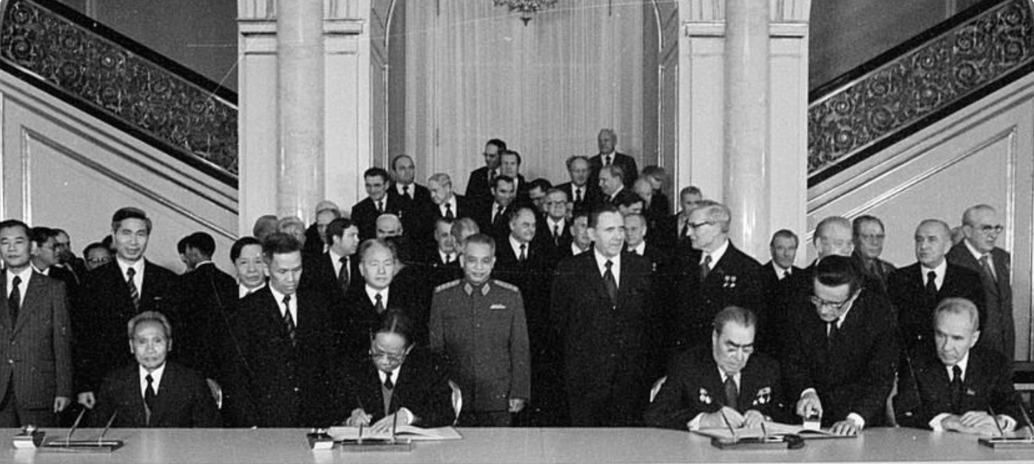  Hình 2. Lễ kí Hiệp ước hữu nghị và hợp tác giữa  Việt Nam và Liên Xô tại Mát-xcơ-va (Liên Xô, 1978)  - GV mở rộng kiến thức, yêu cầu HS cả lớp suy nghĩ và trả lời câu hỏi:  + Tại sao hoạt động đối ngoại với các nước xã hội chủ nghĩa lại được Việt Nam coi trọng?  + Phân tích ý nghĩa các hoạt động đối ngoại mà Việt Nam tiến hành trong giai đoạn 1975 – 1985 đối với công cuộc xây dựng và bảo vệ Tổ quốc.  - GV hướng dẫn HS sưu tầm tài liệu trên internet và tìm hiểu về:  + Chuyến thăm của Tổng Bí thư Đảng Cộng sản Việt Nam Lê Duẩn đến Liên Xô năm 1978 và nội dung chuyến đi.  + Nội dung Hiệp ước hữu nghị và hợp tác giữa Việt Nam và Liên Xô, giữa Việt Nam và Lào.  + Quá trình Việt Nam gia nhập ASEAN, Liên hợp quốc, WTO.  - GV hướng dẫn HS liên hệ, vận dụng thực tế và trả lời câu hỏi: Nêu một số kinh nghiệm từ việc thực hiện các hoạt động đối ngoại của Việt Nam trong giai đoạn 1975 – 1985.  Bước 2: HS tiếp nhận, thực hiện nhiệm vụ học tập  - HS khai thác thông tin trong mục, tư liệu GV cung cấp và trả lời câu hỏi.  - GV quan sát, hướng dẫn, hỗ trợ HS (nếu cần thiết).  Bước 3: Báo cáo kết quả hoạt động, thảo luận  - GV mời đại diện HS nêu những hoạt động đối ngoại chủ yếu của Việt Nam trong giai đoạn 1975 – 1985.  - GV mời đại diện 2 HS lần lượt trả lời câu hỏi mở rộng:  + Hoạt động đối ngoại với các nước xã hội chủ nghĩa lại được Việt Nam coi trọng, bởi:  - Trong bối cảnh Chiến tranh lạnh và vấn đề ý thức hệ vẫn còn có vai trò trong các quan hệ quốc tế, hoạt động đối ngoại với các nước XHCN luôn được Việt Nam đặt lên hàng đầu.  - Các nước XHCN luôn ủng hộ, giúp đỡ Việt Nam trên nhiều phương diện và trong điều kiện Việt Nam bị bao vây, cấm vận, thì sự ủng hộ, giúp đỡ càng cần thiết.  + Ý nghĩa các hoạt động đối ngoại mà Việt Nam tiến hành trong giai đoạn 1975 – 1985 đối với công cuộc xây dựng và bảo vệ Tổ quốc:  - Làm giảm căng thẳng, thúc đẩy hợp tác và mở ra cơ hội cho Việt Nam tham gia các hoạt động kinh tế và chính trị trong khu vực.  - Tạo điều kiện để Việt Nam xây dựng mối quan hệ tích cực với các nước láng giềng và các tổ chức khu vực.  - Góp phần cho sự ổn định, phát triển của Việt Nam và của khu vực.  - GV mời đại diện 1 – 2 HS trả lời câu hỏi liên hệ, vận dụng:  Một số kinh nghiệm từ việc thực hiện các hoạt động đối ngoại của Việt Nam trong giai đoạn 1975 – 1985:  + Kinh nghiệm về đánh giá và dự báo đúng tình hình trong nước và quốc tế.  + Kinh nghiệm về giải quyết những điểm nghẽn trong quan hệ quốc tế của Việt Nam.  + Kinh nghiệm về đánh giá đúng thực lực đất nước để xác định mục tiêu đối ngoại.  +…….  Bước 4: Đánh giá kết quả thực hiện nhiệm vụ học tập  - GV nhận xét, đánh giá và kết luận:  + Trong giai đoạn 1975 – 1985, Việt Nam đẩy mạnh hoạt động ngoại giao hòa bình, hữu nghị với các quốc gia và các tổ chức quốc tế. Đồng thời, đấu tranh chống chống chính sách bao vây, cấm vận từ bên ngoài.  + Các hoạt động đối ngoại này mở ra cơ hội cho Việt Nam tham gia các hoạt động kinh tế - chính trị, tạo điều kiện để xây dựng mối quan hệ tích cực, góp phần cho sự ổn định, phát triển của Việt Nam và của khu vực.  - GV chuyển sang nội dung mới. | 1. Hoạt động đối ngoại của Việt Nam trong giai đoạn 1975 – 1985  - Đẩy mạnh hợp tác toàn diện với Liên Xô và các nước XHCN:  + Năm 1975: Tổng Bí thư Lê Duẩn thăm chính thức Liên Xô.  - Hai bên kí các hiệp định tương trợ.  - Liên Xô giúp Việt Nam xây dựng nhiều công trình lớn.  + Năm 1978: Việt Nam và Liên Xô kí Hiệp ước hữu nghị và hợp tác.  + Năm 1978:  - Gia nhập Hội đồng tương trợ kinh tế (SEV).  - Kí nhiều hiệp ước hợp tác với các nước XHCN.  - Phát triển quan hệ với các nước láng giềng Đông Nam Á, thúc đẩy đối thoại với ASEAN:  + Năm 1977: Việt Nam và Lào kí Hiệp ước hữu nghị và hợp tác.  + Năm 1979: Giúp nhân dân Cam-pu-chia lật đổ chế độ diệt chủng Khơ-me Đỏ.  - Tham gia và đóng góp tích cực vào Phong trào Không liên kết:  + Năm 1976: nước Việt Nam thống nhất chính thức gia nhập Phong trào Không liên kết.  - Phát triển quan hệ đối ngoại với các quốc gia và tổ chức quốc tế:  + Năm 1977: trở thành thành viên Liên hợp quốc.  + Năm 1979: tham gia 33 tổ chức và 19 điều ước quốc tế.  - Bước đầu đàm phán bình thường hóa quan hệ với Mỹ:  + Cuối những năm 70 của thế kỉ XX, Việt Nam gửi thông điệp cho Mỹ về duy trì quan hệ song phương.  + Nhiều cuộc hội đàm Việt - Mỹ diễn ra tại Pa-ri và Hà Nội.
  Tăng cường đoàn kết với Lào và Cam-pu-chia, tôn trọng độc lập chủ quyền của nhau, thực hiện hợp tác lâu đài, giúp đỡ lẫn nhau, làm cho ba nước Đông Dương trở thành lực lượng vững chắc của cách mạng và hoà bình ở Đông Nam Á. Củng cố và tăng cường quan hệ hợp tác xã hội chủ nghĩa giữa nước ta và các nước xã hội chủ nghĩa anh em...”.
  (Đảng Cộng sản Việt Nam, Nghị quyết Hội nghị
  lần thứ 24 Ban Chấp hành Trung ương (1975), trích trong: Văn kiện Đảng, Toàn Tập,Tập 36, NXB
  Chính trị quốc gia, Hà Nội. 2004. tr.379)
Tư liệu 1. Hoạt động đối ngoại của Việt Nam trong giai đoạn 1975 – 1985.
1.1. “Kiên trì chính sách hữu nghị và láng giềng tốt với nhân dân Trung Quốc, chúng ta chủ trương khôi phục quan hệ bình thường giữa hai nước trên cơ sở các nguyên tắc cùng tồn tại hoà bình, tôn trọng độc lập, chủ quyền và toàn vẹn lãnh thổ của nhau và giải quyết những vấn đề tranh chấp bằng con đường thương lượng...”.
(Báo cáo chính trị của Ban Chấp hành Trung ương Đảng tại Đại hội đại biểu toàn quốc lần thứ V, trích trong Văn kiện Đảng toàn tập,
tập 43, NXB Chính trị quốc gia, Hà Nội, 2005, trang 149, 150)
1.2. Ngày 05/7/1976, Việt Nam công bố “Chính sách bốn điểm” trong quan hệ với các nước Đông Nam Á:
1. Tôn trọng độc lập, chủ quyền, toàn vẹn lãnh thổ của nhau, không xâm lược nhau, không can thiệp vào công việc nội bộ của nhau, bình đẳng, cùng có lợi, cùng tồn tại hoà bình.
2. Không để lãnh thổ nước mình cho bất cứ nước ngoài nào sử dụng làm căn cứ xâm lược và can thiệp vào các nước khác trong khu vực.
3. Thiết lập quan hệ hữu nghị láng giềng tốt, hợp tác kinh tế và trao đổi văn hoá trên cơ sở bình đẳng, cùng có lợi. Giải quyết những vấn đề tranh chấp giữa các nước trong khu vực thông qua thương lượng theo tinh thần bình đằng, hiểu biết và tôn trọng lẫn nhau.
4. Phát triển hợp tác vì sự nghiệp xây dựng đất nước phồn vinh theo điều kiện riêng mỗi nước vì lợi ích độc lập dân tộc, hoà bình, trung lập thật sự ở Đông Nam Á, góp phần vào sự nghiệp hoà bình trên thế giới.
(Theo Nguyễn Đình Bin (Chủ biên),
Ngoại giao Việt Nam 1945 - 2000, Sđd)
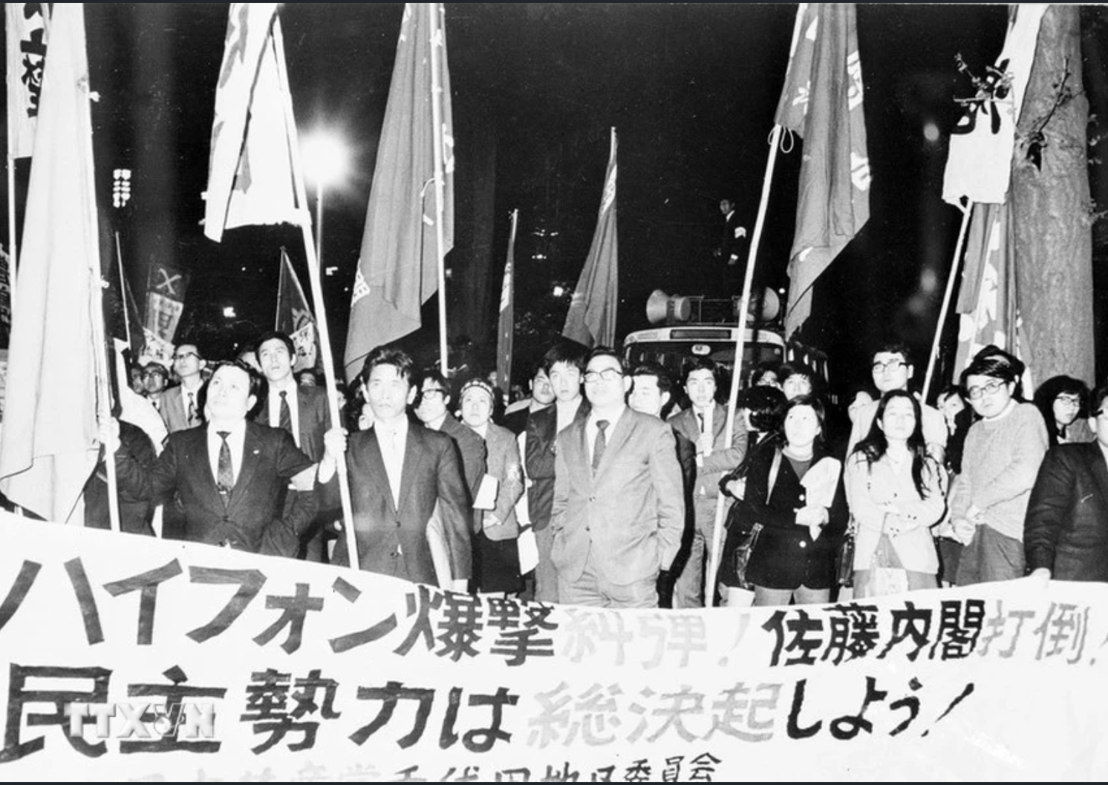  Nhân dân Nhật Bản biểu tình tại thủ đô To-ky-o đòi Mỹ chấm dứt ném bom  Việt Nam Dân chủ Cộng hòa (1972)  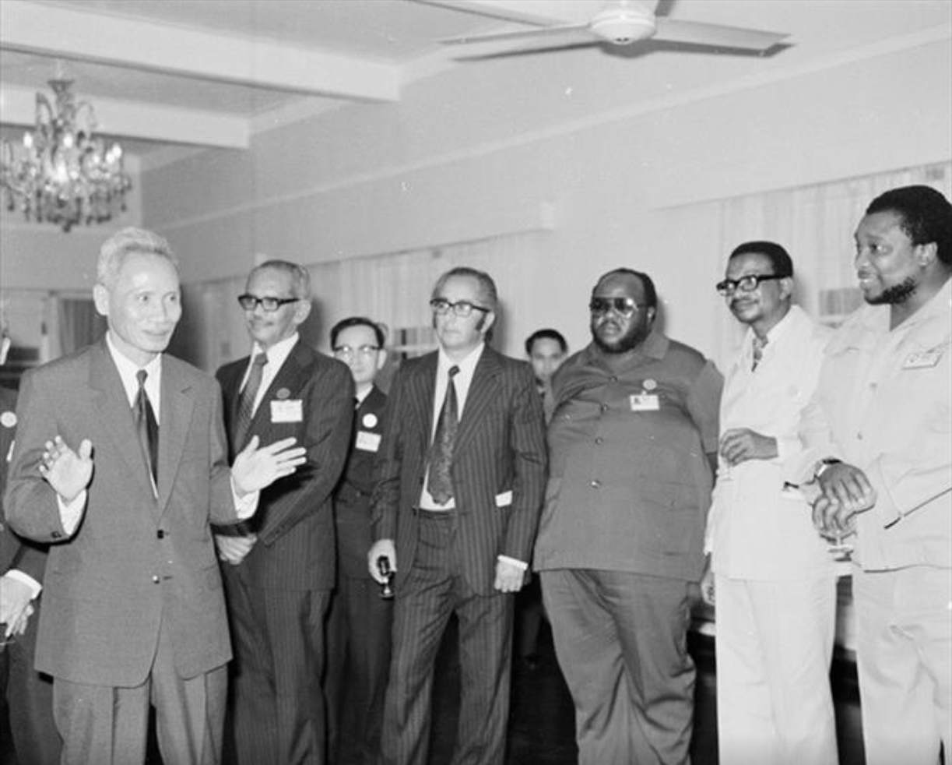  Thủ tướng Phạm Văn Đồng tại Hội nghị cấp cao các nước Không liên kết lần 5 ở Cô-lôm-bô, Xri-lan-ca (1976)  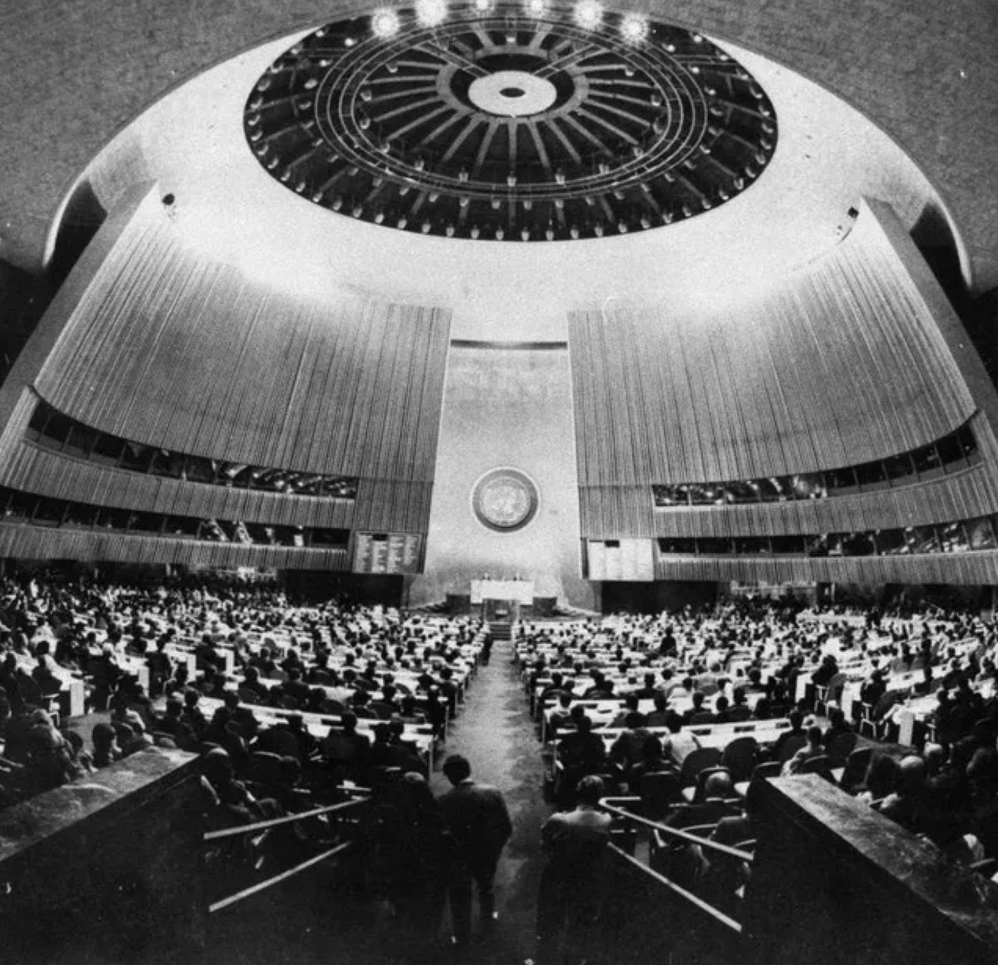  Kì họp lần thứ 32 Đại hội đồng  Liên hợp quốc (T9/1977) thông qua Nghị quyết công nhận Việt Nam  là thành viên của tổ chức này  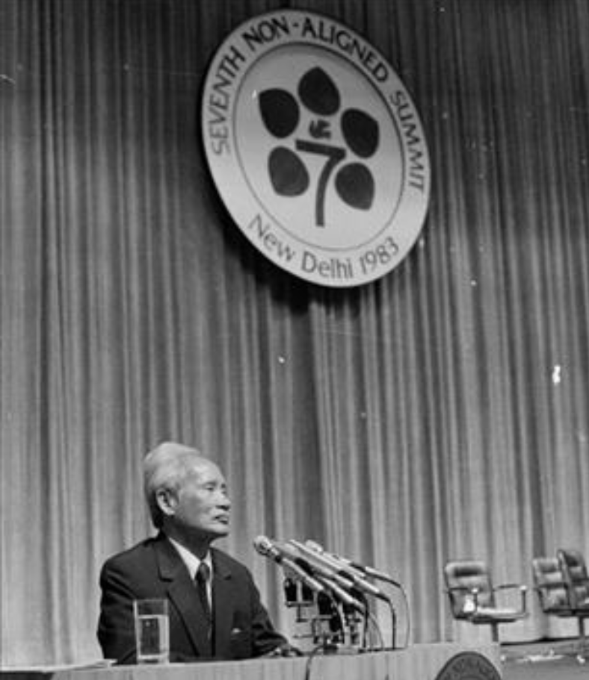  Thủ tướng Phạm Văn Đồng đọc diễn văn Lễ khai mạc Hội nghị cấp cao các nước Không liên kết lần thứ 7 tại Thủ đô Niu Đê-li, Ấn Độ (ngày 7/3/1983) | 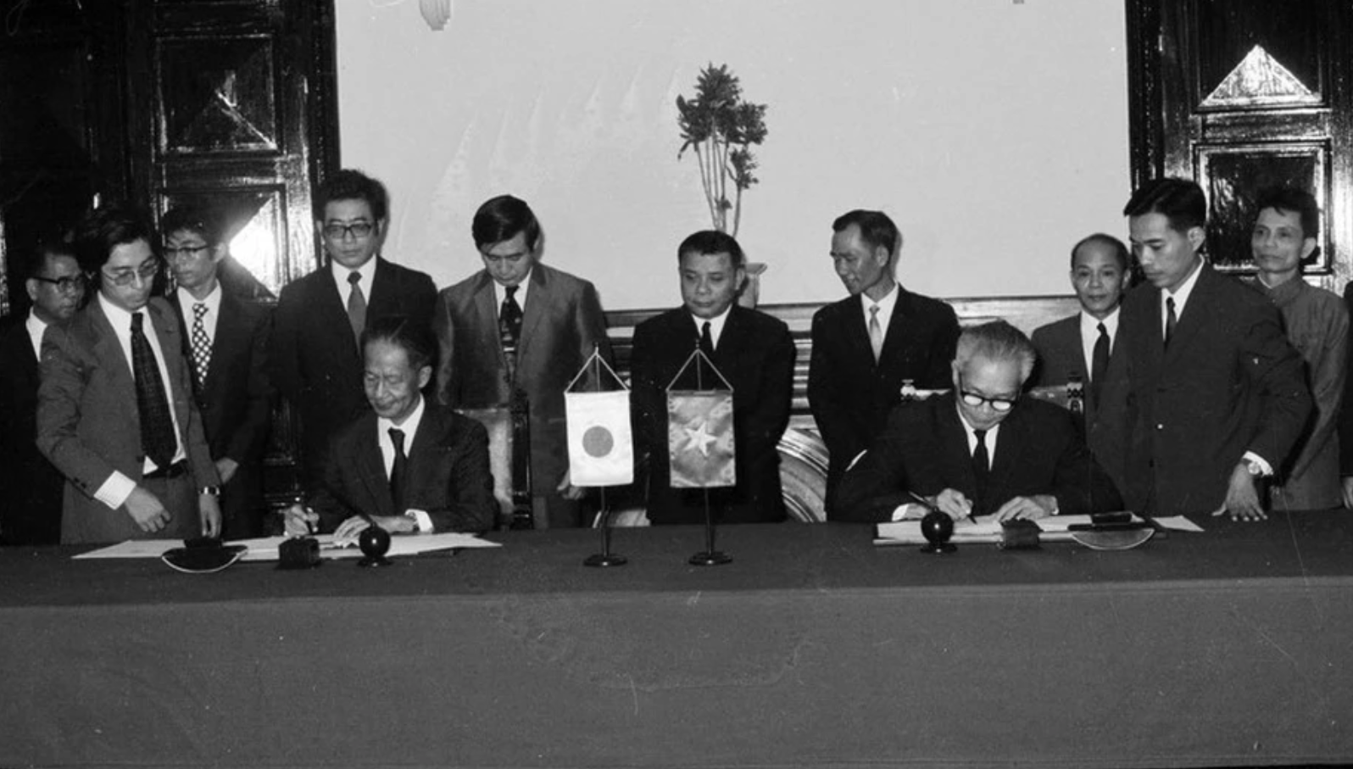  TT Bộ Ngoại giao Hoàng Văn Tiến và Đại sứ Nhật Ki-ô-xi Xư-ga-nư-ma kí văn bản sử dụng không viện trợ hoàn lại trong năm tài chính 1975  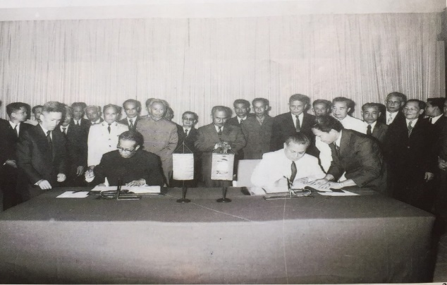  Thủ tướng Phạm Văn Đồng và Thủ tướng Cay-xỏn Phôm-vi-hẳn kí Hiệp ước hữu nghị và hợp tác giữa hai nước Việt Nam và Lào (18/7/1977)  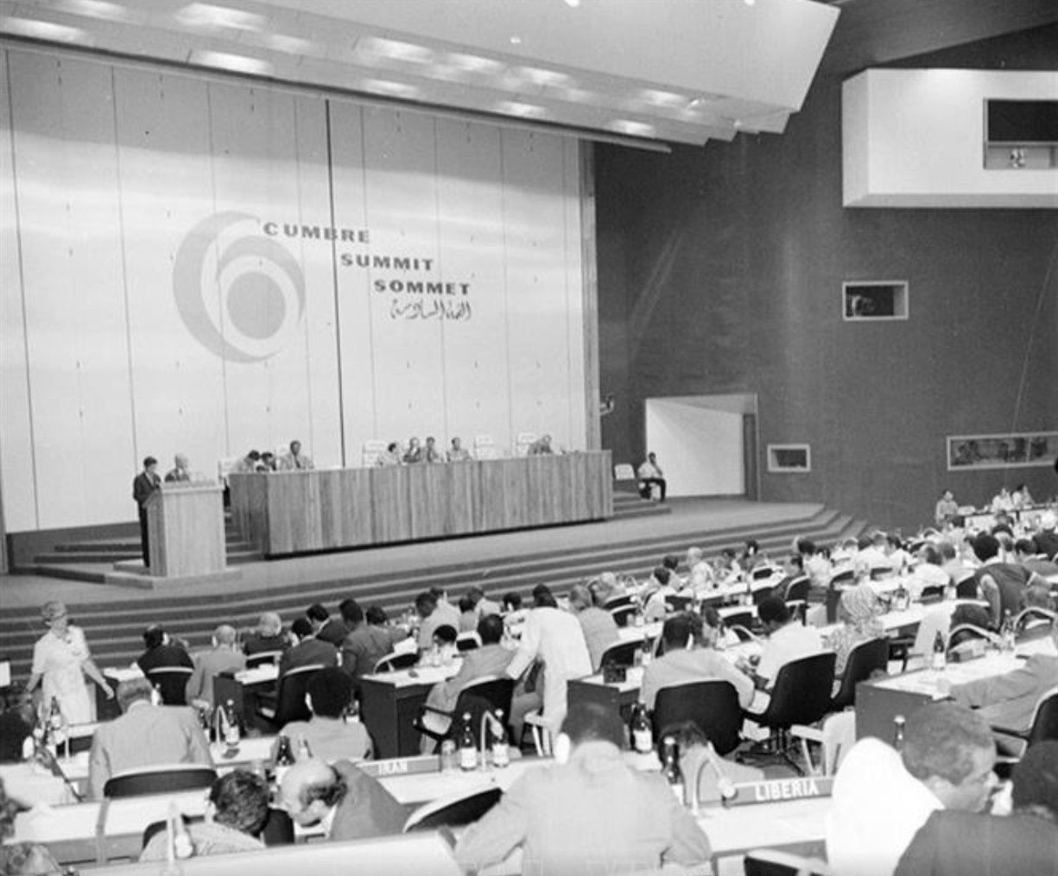  Thủ tướng Phạm Văn Đồng phát biểu tại Hội nghị thượng đỉnh lần thứ 6 Phong trào Không liên kết tại La Ha-ba-na (Cu-ba) năm 1979  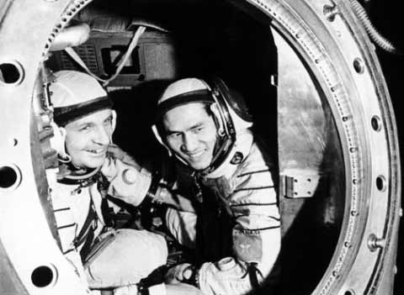  V. Go-rơ-bát-cô (Liên Xô)  và Phạm Tuân (Việt Nam)  cùng bay vào vũ trụ (1980)
Video: Phóng Sự Việt Nam: Phong trào Không liên kết - 55 năm nhìn lại.
https://www.youtube.com/watch?v=XrDDnsETu3I (từ 1p35 đến 3p26 và từ 5p55 đến 6p53).
Video: Việt Nam chính thức gia nhập Liên hợp quốc.
https://www.youtube.com/watch?v=cSwSBtcMGJY (từ 0p4s đến 2p10).

Hoạt động 2. Tìm hiểu hoạt động đối ngoại của Việt Nam từ năm 1986 đến nay
a. Mục tiêu: Thông qua hoạt động, HS nêu được những hoạt động đối ngoại chủ yếu của Việt Nam từ năm 1986 đến nay.
b. Nội dung: GV yêu cầu HS làm việc theo cặp, khai thác Bảng 2, Tư liệu, mục Góc mở rộng, thông tin mục 2 SGK tr.81, 82 và trả lời câu hỏi: Nêu hoạt động đối ngoại chủ yếu của Việt Nam trong giai đoạn từ 1986 đến nay.
c. Sản phẩm: Câu trả lời của HS về những hoạt động đối ngoại chủ yếu của Việt Nam từ năm 1986 đến nay.
d. Tổ chức thực hiện
HOẠT ĐỘNG CỦA GV – HS | DỰ KIẾN SẢN PHẨM
Bước 1: GV chuyển giao nhiệm vụ học tập  - GV yêu cầu HS làm việc theo cặp, khai thác Bảng 2, Tư liệu, mục Góc mở rộng, thông tin mục 2 SGK tr.81, 82 và trả lời câu hỏi: Nêu hoạt động đối ngoại chủ yếu của Việt Nam trong giai đoạn từ 1986 đến nay.  - GV cung cấp thêm một số tư liệu cho HS (Đính kèm phía dưới Hoạt động 4).  - GV mở rộng kiến thức, yêu cầu HS làm việc cá nhân và trả lời câu hỏi: Theo em, nguyên nhân dẫn đến sự thành công trong hoạt động đối ngoại của Việt Nam thời kì Đổi mới?  Bước 2: HS tiếp nhận, thực hiện nhiệm vụ học tập  - HS khai thác thông tin trong mục, tư liệu do GV cung cấp và trả lời câu hỏi.  - GV quan sát, hướng dẫn, hỗ trợ HS (nếu cần thiết).  Bước 3: Báo cáo kết quả hoạt động, thảo luận  - GV mời đại diện 1 – 2 HS nêu những hoạt động đối ngoại chủ yếu của Việt Nam trong giai đoạn từ năm 1986 đến nay.  - GV mời đại diện 1 – 2 HS trả lời câu hỏi mở rộng:  Nguyên nhân dẫn đến sự thành công trong hoạt động đối ngoại của Việt Nam thời kì Đổi mới:  + Đổi mới tư duy đối ngoại, đưa ra chủ trương, chính sách đối ngoại phù hợp với những diễn biến của tình hình quốc tế.  + Xác định đúng các yêu cầu đặt ra đối với sự nghiệp xây dựng đất nước. Từ đó, có những điều chỉnh, bổ sung kịp thời đường lối đối ngoại.  + Không ngừng nâng cao thực lực đất nước.  + Linh hoạt trong tổ chức thực hiện các hoạt động đối ngoại.  Bước 4: Đánh giá kết quả thực hiện nhiệm vụ học tập  - GV nhận xét, đánh giá và kết luận: Trong quá trình thực hiện công cuộc Đổi mới, Việt Nam đã từng bước thành công trong việc phá thế bao vây, cấm vận. Đồng thời, triển khai nhiều hoạt động đối ngoại hội nhập mạnh mẽ vào cộng đồng quốc tế.  - GV mở rộng: Trong bối cảnh hiện nay, Việt Nam kiên quyết bảo vệ chủ quyền lãnh thổ quốc gia, đặc biệt là chủ quyền biển, đảo đối với Hoàng Sa và Trường Sa. Khái niệm “ngoại giao nhân dân” là hình thức hoạt động quan hệ đối ngoại do các tổ chức, các đoàn thể hoặc cá nhân tiến hành, không mang tính chất chính thức của Nhà nước. Hoạt động này có nhiều hình thức phong phú như gặp gỡ, các cuộc đi thăm, hội đàm, trao đổi ý kiến,… Vì vậy, mỗi cá nhân HS là công dân Việt Nam cũng có thể góp phần vào quá trình này, giúp tăng cường tình hữu nghị giữa nhân dân Việt Nam và thế giới. | 2. Hoạt động đối ngoại của Việt Nam từ năm 1986 đến nay  - Phá thế bao vây, cấm vận:  + Năm 1991: bình thường hoá quan hệ ngoại giao với Trung Quốc.  + Năm 1995: bình thường hoá quan hệ ngoại giao với Mỹ.  - Củng cố quan hệ hữu nghị truyền thống với Lào, Cam-pu-chia; tham gia ASEAN, thúc đẩy hoạt động đối ngoại ở Đông Nam Á:  + Năm 1995:  - Là thành viên thứ 7 của ASEAN.  - Tham gia Hiệp định thương mại tự do ASEAN (AFTA).  + Tổ chức hoạt động và hội nghị của ASEAN; là nước Chủ tịch ASEAN vào các năm 1998, 2010, 2020; đóng góp xây dựng Cộng đồng ASEAN.  - Thiết lập và mở rộng quan hệ hợp tác với nhiều đối tác: thiết lập, nâng cấp quan hệ đối tác chiến lược toàn diện với Trung Quốc, Liên bang Nga, Ấn Độ, Hàn Quốc, Mỹ, Nhật Bản.  - Gia nhập và đóng góp tích cực với tổ chức, diễn đàn quốc tế:  + Năm 2007: gia nhập Tổ chức Thương mại Thế giới  (WTO).  + Năm 2023:  - Là thành viên của 70 diễn đàn và các cơ chế hợp tác quốc tế.  - Có quan hệ với hơn 500 tổ chức phi chính phủ trên thế giới.  - Hoạt động khác:  + Mở rộng hoạt động đối ngoại, bảo vệ, chủ quyền lãnh thổ, an ninh biên giới quốc gia; giải quyết tranh chấp, bất đồng về biên giới.  + Giao lưu văn hoá, hỗ trợ nhân đạo, cứu hộ thảm họa thiên tai, bảo vệ môi trường,….  + Đối ngoại nhân dân tiếp gắn với vai trò của MTTQ Việt Nam, các tổ chức chính trị - xã hội,…
  “Với chính sách đối ngoại rộng mở, chúng ta tuyên bố rằng: Việt Nam muốn là bạn với tất cả các nước trong cộng đồng thế giới, phấn đấu vì hoà bình, độc lập và phát triển”.
  (Đảng Cộng sản Việt Nam, Báo cáo của Ban Chấp hành Trung ương (khoá VI) về các
  văn kiện trình Đại hội VII (1991), trích trong: Văn kiện Đảng, Toàn tập, Tập 51, NXB
  Chính trị quốc gia, Hà Nội. 2007. tr.52 - 53)
Tư liệu 2. Hoạt động đối ngoại của Việt Nam từ năm 1986 đến nay.
2.1. “Hợp tác, bình đẳng và cùng có lợi với tất cả các nước, không phân biệt chế độ chính trị - xã hội khác nhau trên cơ sở các nguyên tắc cùng tồn tại hòa bình”.
(Văn kiện Đảng toàn tập, tập 51,
NXB Chính trị quốc gia, Hà Nội, 2007, trang 118)
2.2. “Tiếp tục mở rộng, làm sâu sắc hơn quan hệ và tạo thế đan xen lợi ích kinh tế với các đối tác. Với các đối tác quan trọng, nhất là các nước láng giềng, các đối tác chiến lược, đối tác toàn diện phải chủ động, tích cực tạo lập, hoàn thiện các khuôn khổ hợp tác, gắn kết chặt chẽ quan hệ chính trị, đối ngoại với hợp tác kinh tế, quốc phòng, an ninh, văn hoá, giáo dục và khoa học - công nghệ...”.
(Chỉ thị số 15-CT/TW ngày 10/8/2022 của Ban Bí thư về công tác ngoại giao
kinh tế phục vụ phát triển đất nước đến năm 2030)
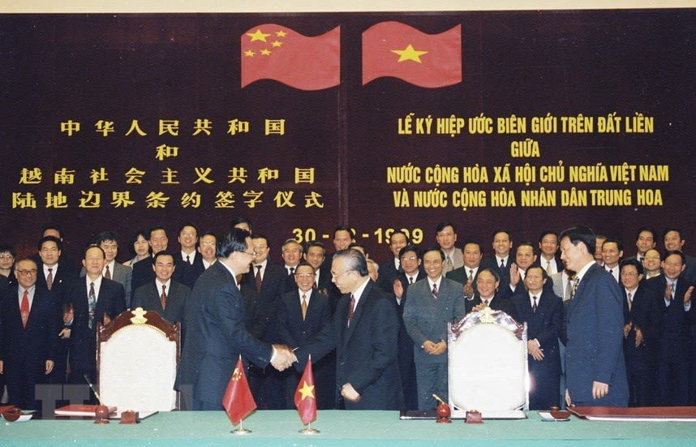  Ngày 30/12/1999, Phó Thủ tướng,  Bộ trưởng Ngoại giao Nguyễn Mạnh Cầm và Bộ trưởng Ngoại giao Trung Quốc Đường Gia Triền ký Hiệp ước biên giới trên đất liền giữa hai nước  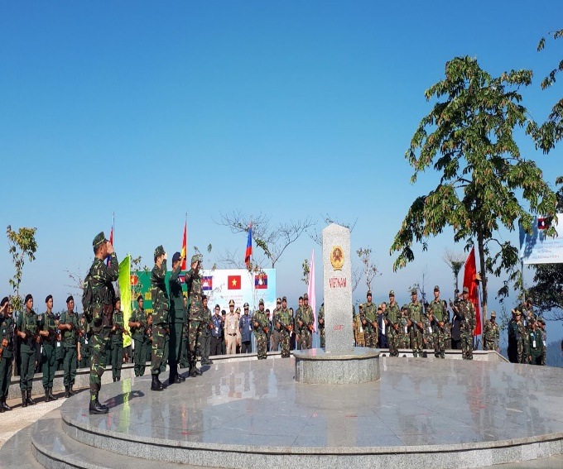  Lễ chào cờ cột mốc và chứng kiến  tuần tra chung ba nước Việt Nam – Lào – Cam-pu-chia (2018) | 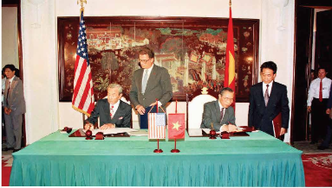  Bộ trưởng Bộ Ngoại giao Việt Nam – Mỹ kí Nghị định thư chính thức thiết lập quan hệ ngoại giao giữa hai nước (5/8/1995)  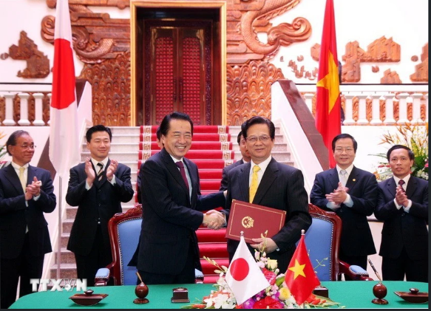  Thủ tướng Nguyễn Tấn Dũng và Thủ tướng Nhật Bản Naoto Kan kí Tuyên bố chung Việt Nam – Nhật Bản sáng 31/10/2010 tại Văn phòng Chính phủ
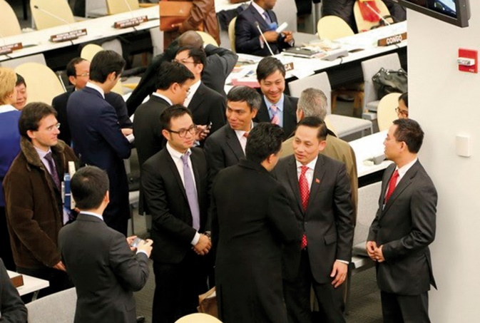  Các nước chúc mừng Việt Nam  trúng cử Hội đồng Nhân quyền  Liên hợp quốc, tháng 11/2013 |   Lễ hội pháo hoa quốc tế Đà Nẵng  – sự kiện thường niên được tổ chức với sự tham gia của nhiều quốc gia (2019)
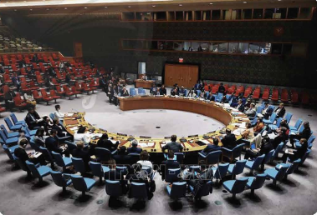  Toàn cảnh cuộc họp Hội đồng Bảo an  Liên hợp quốc ngày 6/6/2019  bầu Việt Nam làm Ủy viên không thường trực Hội đồng Bảo an  nhiệm kì 2020 – 2021 | 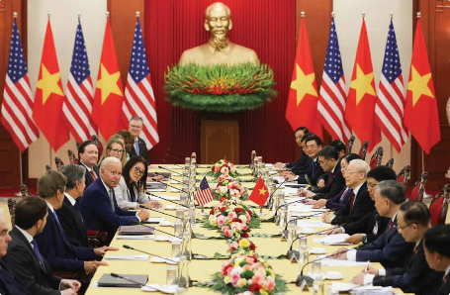  Tổng Bí thư Nguyễn Phú Trọng  hội đàm với Tổng thống Giô Bai-đơn tại Hà Nội vào ngày 10/9/2023
Video: Công tác đối ngoại nâng nâng tầm vị thế Việt Nam - Sự công nhận của bạn bè quốc tế.
https://www.youtube.com/watch?v=_chv2d4UyqY
Video: ASEAN: Ưu tiên chiến lược trong chính sách đối ngoại của Việt Nam.
https://www.youtube.com/watch?v=ayfXnyowG_k
Video: Đưa quan hệ Việt Nam - Hoa Kỳ ngày càng phát triển ổn định, thực chất.
https://www.youtube.com/watch?v=aJWwJZ65w6o
Video: Tăng cường ngoại giao nhân dân để thắt chặt tình hữu nghị Nga - Việt trong tình hình mới.
https://www.youtube.com/watch?v=YVD1jO5YRao
C. HOẠT ĐỘNG LUYỆN TẬP
a. Mục tiêu: Thông qua hoạt động, HS củng cố kiến thức đã học về bài học Hoạt động đối ngoại của Việt Nam từ năm 1975 đến nay.
b. Nội dung:
- GV cho HS làm Phiếu bài tập trắc nghiệm, tổng kết bài học Hoạt động đối ngoại của Việt Nam từ năm 1975 đến nay.
- GV cho HS trả lời câu hỏi bài tập phần Luyện tập SGK tr.82.
c. Sản phẩm: Đáp án của HS và chuẩn kiến thức của GV.
d. Tổ chức thực hiện:
Nhiệm vụ 1. Trả lời câu hỏi trắc nghiệm
Bước 1: GV chuyển giao nhiệm vụ học tập
- GV cho HS làm Phiếu bài tập trắc nghiệm, tổng kết bài học Hoạt động đối ngoại của Việt Nam từ năm 1975 đến nay.
- GV phát Phiếu bài tập cho HS cả lớp thực hiện:
Trường THPT:………………………………………….
Lớp:……………………………………………………..
Họ và tên:……………………………………………….

PHIẾU BÀI TẬP LỊCH SỬ 12 – CÁNH DIỀU
BÀI 12: HOẠT ĐỘNG ĐỐI NGOẠI CỦA VIỆT NAM
TỪ NĂM 1975 ĐẾN NAY

Câu 1 – câu 8: Khoanh vào chữ cái đặt trước câu trả lời đúng.
Câu 1. Nội dung chủ yếu của hoạt động đối ngoại Việt Nam giai đoạn 1975 - 1985
là gì?
A. Đẩy mạnh hoạt động ngoại giao hoà bình, thúc đẩy chính sách đổi mới.
B. Đẩy mạnh hoạt động ngoại giao hoà bình, chống bao vây, cấm vận từ bên ngoài.
C. Đẩy mạnh hoạt động ngoại giao hoà bình, hội nhập mạnh mẽ vào cộng đồng quốc tế.
D. Phát triển quan hệ với các nước láng giềng, xúc tiến việc gia nhập ASEAN.
Câu 2. Hoạt động đối ngoại chủ yếu của Việt Nam trong những năm 1975 – 1985 đã nhận được sự giúp đỡ to lớn của:
A. Liên Xô | B. Nhật Bản. | C. Mỹ. | D. Liên minh châu Âu.
Câu 3. Với việc bình thường hoá ngoại giao với Trung Quốc (1991) và Mỹ (1995), Việt Nam đã thành công trong việc:
A. Củng cố quan hệ với các cường quốc.
B. Mở đường cho việc gia nhập Liên hợp quốc.
C. Mở rộng hoạt động đối ngoại thời kì Đổi mới.
D. Phá thế bao vây, cấm vận.
Câu 4. Quá trình đàm phán bình thường hoá quan hệ giữa Việt Nam và Mỹ đã diễn ra từ:
A. Cuối những năm 60 của thế kỉ XX.
B. Đầu những năm 80 cúa thế kỉ XX.
C. Đầu những năm 90 của thế kỉ XX.
D. Cuối những năm 70 của thế kỉ XX.
Câu 5. Nội dung nào sau đây phản ánh việc Việt Nam đẩy mạnh hợp tác toàn diện với Liên Xô và các nước xã hội chủ nghĩa?
A. Việt Nam thúc đẩy quan hệ hợp tác với Lào và Cam-pu-chia.
B. Việt Nam kí Hiệp ước hữu nghị và hợp tác với Liên Xô (1978) và bình thường hoá quan hệ ngoại giao với Trung Quốc (1991).
C. Việt Nam kí Hiệp ước hữu nghị và hợp tác với Liên Xô và gia nhập Hội đồng tương trợ kinh tế (SEV).
D. Việt Nam gia nhập Hội đồng tương trợ kinh tế (SEV) và bình thường hoá quan hệ với Trung Quốc (1991).
Câu 6. Sự kiện nào sau đây cho thấy thành công của Việt Nam trong việc thúc đẩy hoạt động đối ngoại ở Đông Nam Á?
A. Việt Nam trở thành thành viên thứ 7 của ASEAN.
B. Việt Nam bình thường hoá quan hệ với Trung Quốc.
C. Việt Nam đảm nhận vai trò Chủ tịch ASEAN liên tục trong Š năm.
D. Hoà bình được lập lại ở Cam-pu-chia.
Câu 7. Tính đến năm 2023, Việt Nam đã thiết lập quan hệ đối tác chiến lược toàn diện với các nước:
A. Trung Quốc, Liên bang Nga, Án Độ, Hàn Quốc, Mỹ. Nhật Bản.
B. Lào, Liên bang Nga. Ấn Độ, Hàn Quốc, Mỹ. Nhật Bản.
C. Cu-ba, Liên bang Nga, Ấn Độ. Hàn Quốc, Mỹ, Nhật Bản.
D. Lào, Liên bang Nga, Ấn Độ, Hàn Quốc, Cu-ba, Nhật Bản.
Câu 8. Nội dung mới về hoạt động đối ngoại của Việt Nam trong những thập ki đầu
thế kỉ XXI là:
A. Tham gia ASEAN, thúc đây hoạt động đối ngoại ở Đông Nam Á.
B. Mở rộng sang các lĩnh vực như: giao lưu văn hoá, hỗ trợ nhân đạo, cứu hộ thiên tai.
C. Thiết lập và mở rộng quan hệ hợp tác với nhiều đối tác khu vực và quốc tế.
D. Đẩy mạnh hợp tác toàn diện với Liên Xô và các nước xã hội chủ nghĩa.
Câu 9: “…Ngày 3/2/1994, Chính phủ Mỹ tuyên bố bãi bỏ cấm vận đối với Việt Nam và hai bên mở cửa cơ quan đại diện của nhau. Đây là bước ngoặt quan trọng trong việc điều chỉnh chính sách của Hoa Kỳ đối với Việt Nam, và là bước ngoặt phát triển quan hệ Việt - Mỹ. Sự kiện quan trọng nhất, mở ra một chương mới trong quan hệ Mỹ - Việt là ngày 11/7/1995, Tổng thống Mỹ tuyên bố chính thức bình thường hoá quan hệ với Việt Nam. Như vậy, cho đến thời điểm này, Mỹ là nước lớn cuối cùng trên thế giới đã bình thường hoá quan hệ với Việt Nam”.
(Đinh Xuân Lý, Đối ngoại Việt Nam qua các thời kì lịch sử (1945 - 2012),
NXB Đại học Quốc gia Hà Nội, Hà Nội, 2013, tr.254)
A. Sau sự kiện ngày 11/7/1995, Việt Nam đã có quan hệ bình thường với tất cả các nước lớn trên thế giới.
B. Việc Chính phủ Mỹ tuyên bố bãi bỏ cấm vận đối với Việt Nam là một bước ngoặt trong quan hệ Việt - Mỹ.
C. Mỹ và Việt Nam trở thành đối tác toàn điện và tin cậy từ sau năm 1995.
D. Việc Mỹ và Việt Nam mở cửa cơ quan đại diện của nhau đã chính thức đưa quan hệ hai nước bước vào thời kì thân thiện, hợp tác.
Câu 10: “Việt Nam trở thành thành viên đầy đủ của tổ chức ASEAN đánh dấu một bước phát triển mới trong toàn bộ lịch sử quan hệ giữa nước ta với các nước ASEAN, là sự kiện quan trọng đối với nước Việt Nam lẫn đối với khu vực, tạo thêm thuận lợi cho sự phát triển của Việt Nam trong sự phát triển chung của toàn khu vực. Điều này càng có ý nghĩa vì Việt Nam nằm trong khu vực châu Á - Thái Bình Dương, một khu vực phát triển năng động nhất và đầy hứa hẹn sẽ trở thành trung tâm kinh tế, thương mại của thế giới vào thế kỉ tới”.
(Lưu Văn Lợi, Ngoại giao Việt Nam (1945 - 1995),
NXB Công an nhân dân, Hà Nội. 2004. tr.549)
A. Gia nhập ASEAN sẽ tạo thêm điều kiện thuận lợi cho sự phát triển của Việt Nam.
B. Châu Á - Thái Bình Dương là trung tâm kinh tế, thương mại của thế giới vào thế kỉ tới.
C. Việt Nam trở thành thành viên của ASEAN là một sự kiện quan trọng của Việt Nam và của ASEAN.
D. Việt Nam gia nhập ASEAN là sự kiện quan trọng nhất của ASEAN.
Bước 2: HS tiếp nhận, thực hiện nhiệm vụ học tập
- HS vận dụng kiến thức đã học để hoàn thành Phiếu bài tập.
- GV quan sát, hướng dẫn, hỗ trợ HS (nếu cần thiết).
Bước 3: Báo cáo kết quả hoạt động, thảo luận
- GV mời đại diện HS lần lượt đọc đáp án đúng.
- GV yêu cầu các HS khác lắng nghe, đọc đáp án khác (nếu có).
Bước 4: Đánh giá kết quả thực hiện nhiệm vụ học tập
- GV nhận xét, đánh giá và chốt đáp án:
Câu hỏi | 1 | 2 | 3 | 4
Đáp án | B | A | D | D
Câu hỏi | 5 | 6 | 7 | 8
Đáp án | C | A | A | C
Câu hỏi | 9 |  | 10
Đáp án | A, B, C – Đ  D – S |  | A, D – S  B, C – Đ
- GV chuyển sang nhiệm vụ mới.
Nhiệm vụ 2. Trả lời câu hỏi bài tập - phần Luyện tập SGK tr.82
Bước 1: GV chuyển giao nhiệm vụ học tập
GV yêu cầu HS làm việc cá nhân, thực hiện nhiệm vụ: Hoàn thành bảng về hoạt động đối ngoại của Việt Nam từ năm 1975 đến nay theo mẫu sau vào vở ghi.
Giai đoạn | Hoạt động | Kết quả, ý nghĩa
1975 – 1985
1986 đến nay
Bước 2: HS tiếp nhận, thực hiện nhiệm vụ học tập
- HS vận dụng kiến thức đã học, hoàn thành bài tập vào vở.
- GV quan sát, hướng dẫn, hỗ trợ HS (nếu cần thiết).
Bước 3: Báo cáo kết quả hoạt động, thảo luận
- GV mời đại diện 2 HS trình bày hoạt động đối ngoại của Việt Nam từ năm 1975 đến nay theo bảng mẫu.
- GV yêu cầu các HS khác lắng nghe, nhận xét, bổ sung ý kiến (nếu có).
Bước 4: Đánh giá kết quả thực hiện nhiệm vụ học tập
- GV nhận xét, đánh giá và kết luận:

Giai đoạn | Hoạt động | Kết quả, ý nghĩa
1975 – 1985 | - Đẩy mạnh hợp tác toàn diện với Liên Xô và các nước XHCN:  + Năm 1975: Tổng Bí thư Lê Duẩn thăm chính thức Liên Xô.  + Năm 1978: Việt Nam và Liên Xô kí Hiệp ước hữu nghị và hợp tác.  + Năm 1978:  - Gia nhập Hội đồng tương trợ kinh tế (SEV).  - Kí nhiều hiệp ước hợp tác với các nước XHCN.  - Phát triển quan hệ với các nước láng giềng Đông Nam Á, thúc đẩy đối thoại với ASEAN:  + Năm 1977: Việt Nam và Lào kí Hiệp ước hữu nghị và hợp tác.  + Năm 1979: Giúp nhân dân Cam-pu-chia lật đổ chế độ diệt chủng Khơ-me Đỏ.  - Tham gia và đóng góp tích cực vào Phong trào Không liên kết:  + Năm 1976: nước Việt Nam thống nhất chính thức gia nhập Phong trào Không liên kết.  - Phát triển quan hệ đối ngoại với các quốc gia và tổ chức quốc tế:  + Năm 1977: trở thành thành viên Liên hợp quốc.  + Năm 1979: tham gia 33 tổ chức và 19 điều ước quốc tế.  - Bước đầu đàm phán bình thường hóa quan hệ với Mỹ:  + Cuối những năm 70 của thế kỉ XX, Việt Nam gửi thông điệp cho Mỹ về duy trì quan hệ song phương.  + Nhiều cuộc hội đàm Việt - Mỹ diễn ra tại Pa-ri và Hà Nội. | - Làm giảm căng thẳng, thúc đẩy hợp tác và mở ra cơ hội cho Việt Nam tham gia các hoạt động kinh tế và chính trị trong khu vực.  - Tạo điều kiện để Việt Nam xây dựng mối quan hệ tích cực với các nước láng giềng và các tổ chức khu vực.  - Góp phần cho sự ổn định, phát triển của Việt Nam và của khu vực.
1986 đến nay | - Phá thế bao vây, cấm vận:  + Năm 1991: bình thường hoá quan hệ ngoại giao với Trung Quốc.  + Năm 1995: bình thường hoá quan hệ ngoại giao với Mỹ.  - Củng cố quan hệ hữu nghị truyền thống với Lào, Cam-pu-chia; tham gia ASEAN, thúc đẩy hoạt động đối ngoại ở Đông Nam Á:  + Năm 1995:  - Là thành viên thứ 7 của ASEAN.  - Tham gia Hiệp định thương mại tự do ASEAN (AFTA).  + Tổ chức hoạt động và hội nghị của ASEAN; là nước Chủ tịch ASEAN vào các năm 1998, 2010, 2020; đóng góp xây dựng Cộng đồng ASEAN.  - Thiết lập và mở rộng quan hệ hợp tác với nhiều đối tác: thiết lập, nâng cấp quan hệ đối tác chiến lược toàn diện với Trung Quốc, Liên bang Nga, Ấn Độ, Hàn Quốc, Mỹ, Nhật Bản.  - Gia nhập và đóng góp tích cực với tổ chức, diễn đàn quốc tế:  + Năm 2007: gia nhập Tổ chức Thương mại Thế giới  (WTO).  + Năm 2023:  - Là thành viên của 70 diễn đàn và các cơ chế hợp tác quốc tế.  - Có quan hệ với hơn 500 tổ chức phi chính phủ trên thế giới. | - Phá thế bao vây, cấm vận.  - Phát triển kinh tế, xã hội, định hình chính sách đối ngoại mới.  - Triển khai nhiều hoạt động đối ngoại hội nhập mạnh mẽ vào cộng đồng quốc tế.
- GV chuyển sang nội dung mới.
D. HOẠT ĐỘNG VẬN DỤNG
a. Mục tiêu: Thông qua hoạt động, HS liên hệ, vận dụng kiến thức đã học trong bài Hoạt động đối ngoại của Việt Nam từ năm 1975 đến nay.
b. Nội dung: GV yêu cầu HS hoàn thành bài tập phần Vận dụng SGK tr.78.
c. Sản phẩm:
- Đoạn văn giới thiệu về một hoạt động đối ngoại quan trọng của Việt Nam từ năm 1975 đến nay.
- Tư liệu về hoạt động đối ngoại của Việt Nam từ năm 1975 đến nay.
d. Tổ chức thực hiện:
Bước 1: GV chuyển giao nhiệm vụ học tập
- GV chia HS cả lớp thành các nhóm chẵn, lẻ.
- GV giao nhiệm vụ cụ thể cho các nhóm:
+ Nhóm chẵn: Viết một đoạn văn giới thiệu về một hoạt động đối ngoại quan trọng của Việt Nam từ năm 1975 đến nay.
+ Nhóm lẻ: Sưu tầm tư liệu về hoạt động đối ngoại của Việt Nam từ năm 1975 đến nay. Giới thiệu tư liệu đó với thầy cô và bạn học.

Bước 2: HS tiếp nhận, thực hiện nhiệm vụ học tập
HS vận dụng kiến thức đã học, sưu tầm thêm thông tin trên sách, báo, internet để hoàn thành nhiệm vụ.
Bước 3: Báo cáo kết quả hoạt động, thảo luận
HS báo cáo sản phẩm vào tiết học sau.
Bước 4: Đánh giá kết quả thực hiện nhiệm vụ học tập
GV nhận xét, đánh giá, kết thúc tiết học.
HƯỚNG DẪN VỀ NHÀ
- Ôn lại kiến thức đã học trong Bài 13.
- Trả lời câu hỏi bài tập phần Vận dụng (SGK tr.82).
- Làm bài tập Bài 13 – SBT Lịch sử 12 – Cánh diều.
- Ôn lại các kiến thức đã học trong Chủ đề 5.

